Міністерство освіти і науки України

Національний університет “Львівська політехніка”

Кафедра ЕОМ



**Звіт**

З лабораторної роботи №6

Варіант – 6

З дисципліни: «Кросплатформні засоби програмування»

На тему: «Файли»

Виконав: ст. гр. КІ-35

Павлик С. В.

Прийняв:

доцент кафедри ЕОМ

Іванов Ю. С.

Львів 2022

**Мета роботи:** оволодіти навиками використання засобів мови Java для роботи з потоками і файлами.

**Завдання(Варіант 6)**

1. Створити клас, що реалізує методи читання/запису у текстовому і двійковому форматах результатів роботи класу, що розроблений у лабораторній роботі №5. Написати програму для тестування коректності роботи розробленого класу.

2. Для розробленої програми згенерувати документацію.

3. Скласти звіт про виконану роботу з приведенням тексту програми, результату її виконання та фрагмент згенерованої документації.

4. Дати відповідь на контрольні запитання:

1. Наведіть приклад використання класу Scanner.
2. За допомогою якого класу можна здійснити запис у текстовий потік?

**Варіант завдання: 6. y=tg(x)/sin(2x)**

**Код програми:**

**Файл CalcExeption.java**

package LAB_06;

import java.util.*;

/**

* Class CalcExeption realize driver for given expression calculator

* @author Pavlyk Serhii

* @version 1.0

*/

public class CalcExeption

{

/**

* Method main start point to the program

*/

public static void main(String[] args)

{

String FileNameBin = "RESULT.bin";

String FileNameTxt = "RESULT.txt";

Scanner input = new Scanner(System.in);

try

{

Equations eq = new Equations();

System.out.print("Enter X in degrees: ");

eq.calculate(input.nextDouble());

System.out.println("tg(x) / sin (2x) = " + eq.getResult());

eq.writeTXT(FileNameTxt);

eq.writeBIN(FileNameBin);

eq.ReadResTXT(FileNameTxt);

System.out.println("Result read from .TXT file = " + eq.getResult());

eq.ReadResBIN(FileNameBin);

System.out.println("Result read from .BIN file = " + eq.getResult());

input.close();

}

catch (CalcException ex)

{

System.out.print(ex.getMessage());

}

}

}

/**

* Class CalcException realize a subclass

* that catches arithmetic exception and provides an explanation

* why this exception occurred

* @author Pavlyk Serhii

* @version 1.0

*/

class CalcException extends ArithmeticException

{

/**

* Constructor

*/

public CalcException()

{

System.out.print("I will not work!I need cause");

}

/**

* Constructor

* @param cause explanatory message, explane why the exception occurred

*/

public CalcException(String cause)

{

super(cause);

}

}

**Файл Equations.java**

package LAB_06;

import java.io.DataInputStream;

import java.io.DataOutputStream;

import java.io.File;

import java.io.FileInputStream;

import java.io.FileNotFoundException;

import java.io.FileOutputStream;

import java.io.IOException;

import java.io.PrintWriter;

import java.util.Scanner;

/**

* Class realize method for tg(x) / sin (2x) expression calculation

* @author Pavlyk Serhii

* @version 1.0

*/

public class Equations

{

private double result;

/**

* Method calculates the tg(x) / sin (2x) expression

* @param x Angle in degrees

* @throws CalcException

*/

public void calculate(double x) throws CalcException

{

try

{

result = Math.tan(Math.toRadians(x))/Math.sin(Math.toRadians(2*x));

if (Double.isNaN(result) || Double.isInfinite(result) || Double.isInfinite(-result) || x == 90 || x == -90)

throw new ArithmeticException();

}

catch (ArithmeticException ex)

{

if (x==90 || x==-90)

throw new CalcException("Exception reason: Illegal value of X for tg calculation");

else if (2*x==0)

throw new CalcException("Exception reason: sin 2x = 0");

else

throw new CalcException("Unknown reason of the exception during exception calculation");

}

}

/**

* Method writes result of expression to .txt file

* @param file_name Name of .txt file

*/

public void writeTXT(String file_name)

{

try{

PrintWriter printWriter = new PrintWriter(file_name);

printWriter.print(result);

printWriter.close();

}

catch(FileNotFoundException exception)

{

System.out.print("Exception reason: Perhaps wrong file path");

}

}

/**

* Method writes result of expression to .bin file

* @param file_name Name of .bin file

*/

public void writeBIN(String file_name)

{

try{

DataOutputStream writer = new DataOutputStream(new FileOutputStream(file_name));

writer.writeDouble(result);

writer.close();

}

catch(IOException exception)

{

System.out.print("Exception reason: Perhaps wrong file path");

}

}

/**

* Method reads result of expression from .txt file

* @param file_name Name of .txt file

*/

public void ReadResTXT(String file_name)

{

try{

Scanner scanner = new Scanner(new File(file_name));

result = Double.parseDouble(scanner.nextLine()) ;

scanner.close();

}

catch(IOException exception)

{

System.out.println(exception.getMessage());

}

}

/**

* Method reads result of expression from .binfile

* @param file_name Name of .bin file

*/

public void ReadResBIN(String file_name)

{

try{

DataInputStream reader = new DataInputStream(new FileInputStream(file_name));

result = reader.readDouble();

reader.close();

}

catch(IOException exception)

{

System.out.print("Exception reason: Perhaps wrong file path");

}

}

/**

* Method return the result of expression

* @return private field result of expression

*/

public double getResult()

{

return result;

}

}

**Результати роботи програми:**

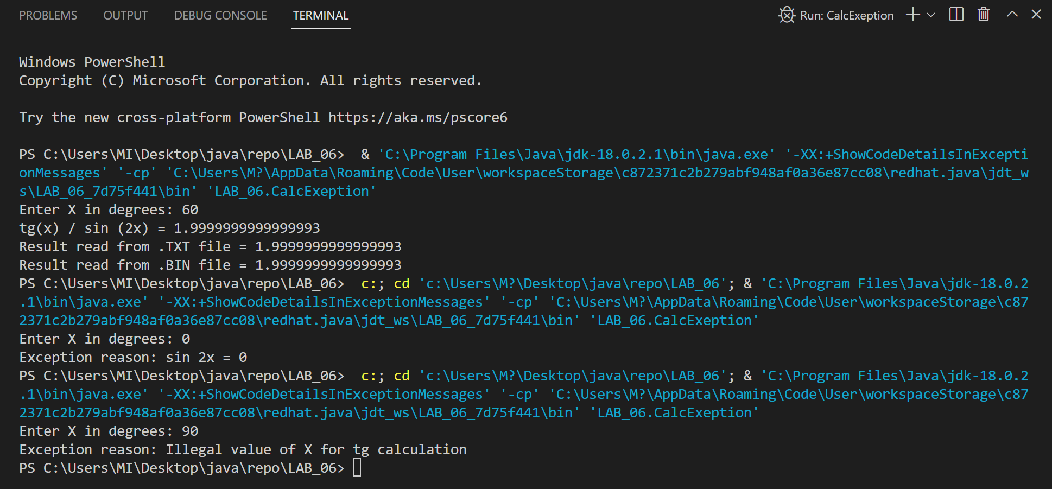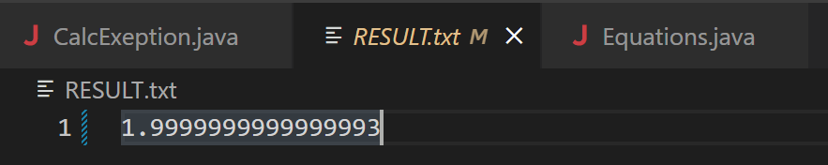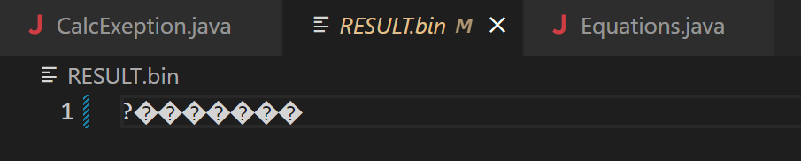

**Фрагмент згенерованої документації**

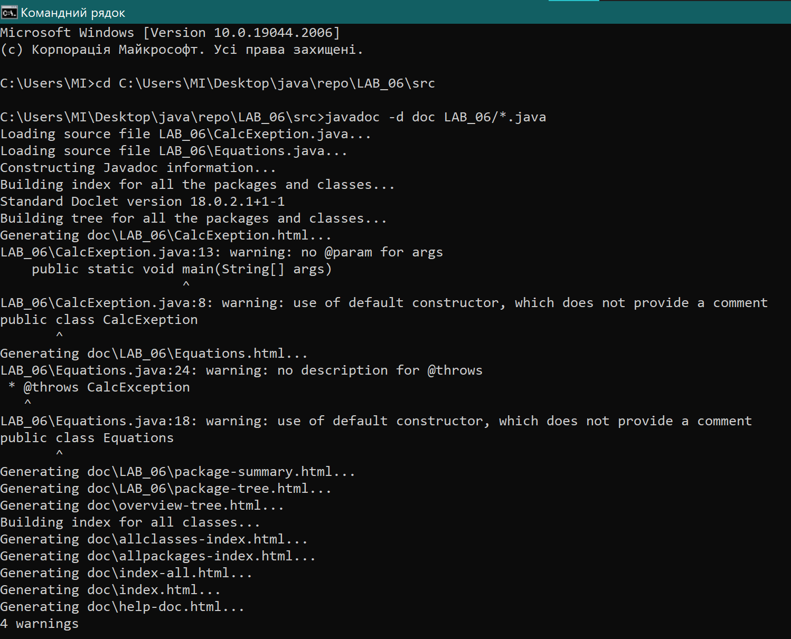

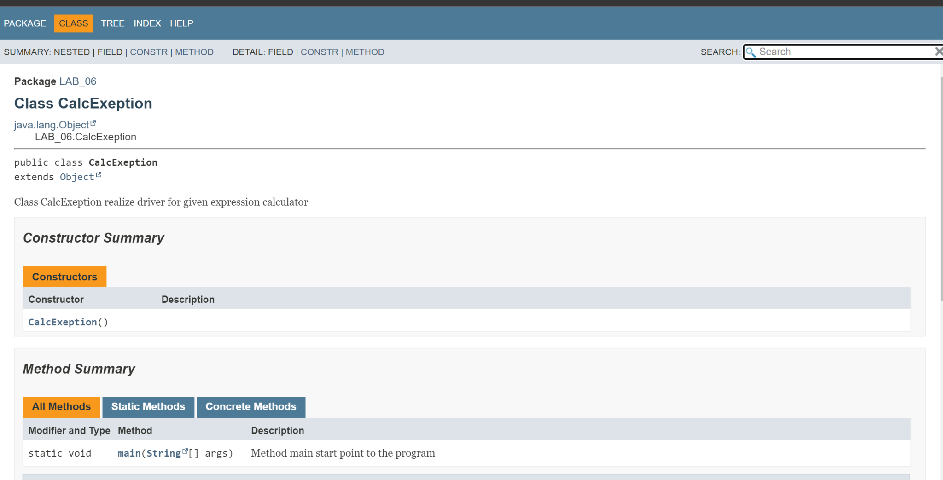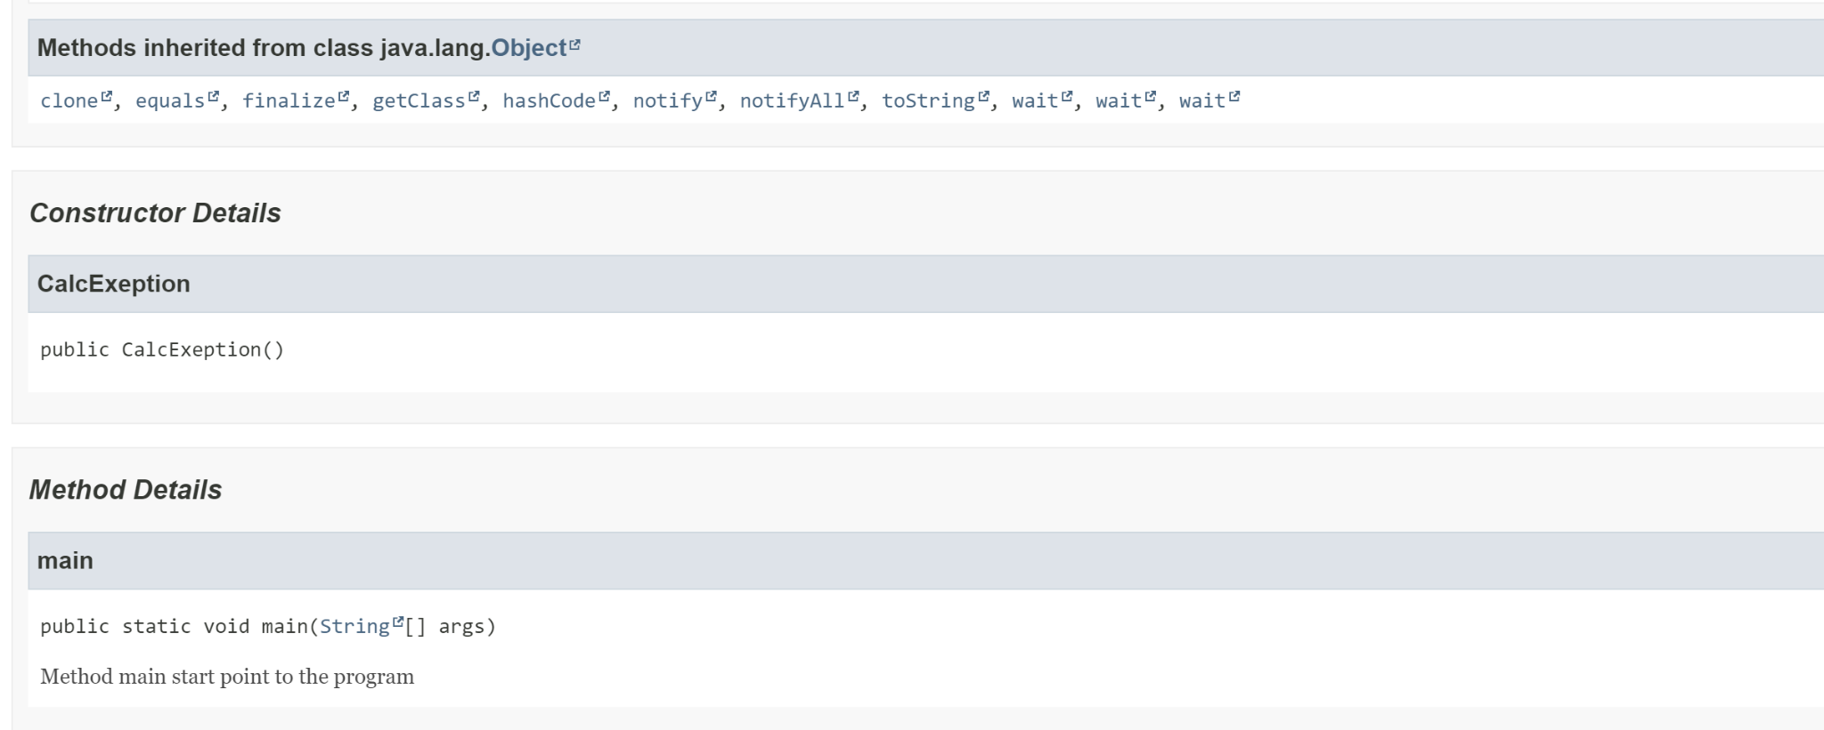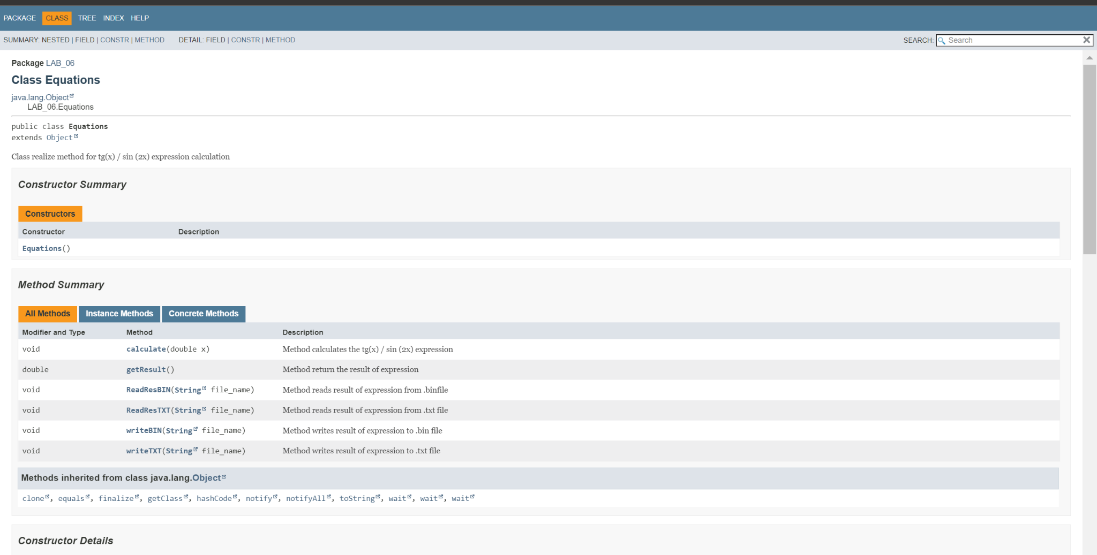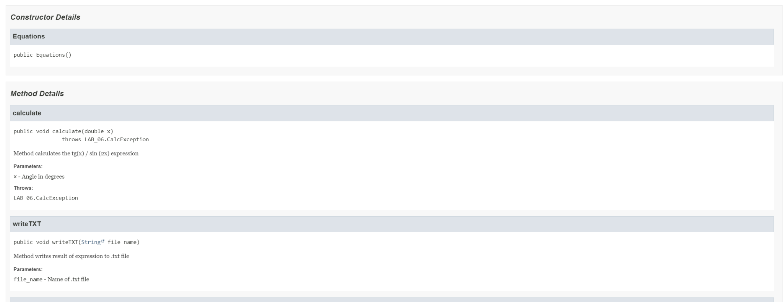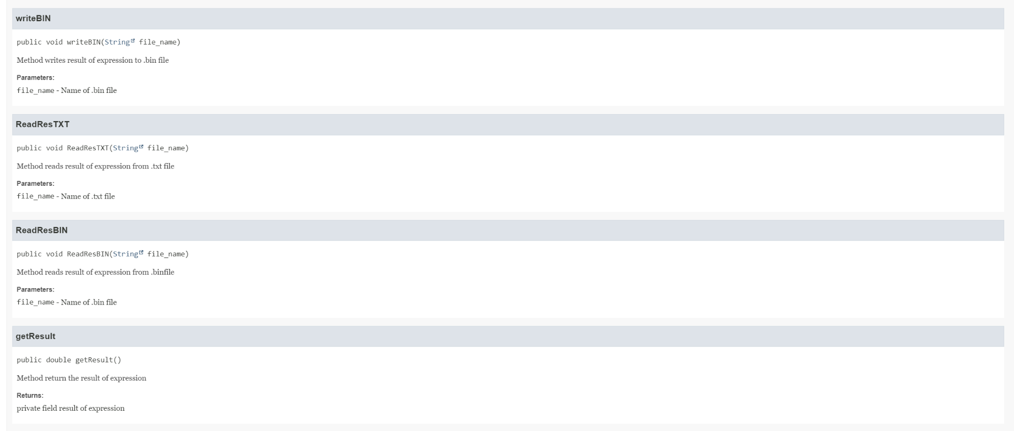**Відповіді на контрольні запитання**

1. Scanner scanner = new Scanner(new File(file_name));

result = Double.parseDouble(scanner.nextLine()) ;

scanner.close();

1. Для буферизованого запису у текстовий потік найкраще використовувати клас PrintWriter. Цей клас має методи для виводу рядків і чисел у текстовому форматі: print, println, printf, - принцип роботи яких співпадає з аналогічними методами Systen.out.

Приклад використання класу PrintWriter:

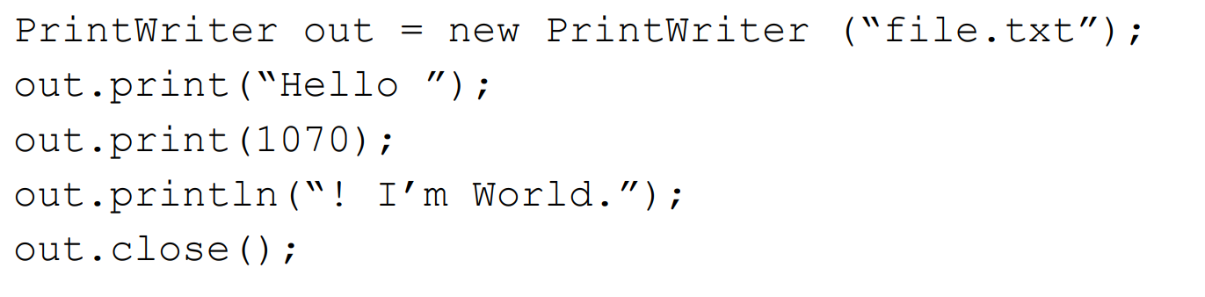

**Висновок:** Я оволодів навиками використання засобів мови Java для роботи з потоками і файлами.